ООО «МЕБЕЛЬНЫЙ ДВОР»
690024 г. Владивосток
Ул. Маковского 185
ИНН/КПП 2543049002/254301001
Зарегистрировано ФНС №12 по Приморскому краю 2543
ОТДЕЛ ПРОДАЖ

Специалист Татьяна Контакты:
201-22-34 / 201-22-70 /
+ 7 924 731 22 34 / + 7 924 731 22 70
e-mail: mebeldvortania@gmail.com
mebel2012270@gmail.com

http://mebelvlad.ru

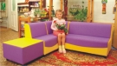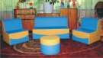

1.СКАЗКА - угловая мебель 2. РОМАШКА- мягкая мебель
(диван, угол, кресло, столик) (диван, 2 кресла, пуф-столик)
Цена: 25 829,00 Цена: 24 980,00

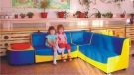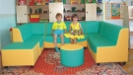

3. УЮТ - угловая мебель 4. РОМАНТИКА - угловая мебель
(2 дивана, угол, стол, подушка) (2 дивана, 2 угла, кресло, стол, пуф-столик)
Цена: 29 920,00 Цена: 42 527,00

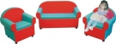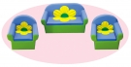

5. УЛЫБКА – мягкая мебель 6. ЦВЕТОК - мягкая мебель с аппликацией
(диван, 2 кресла) (диван, 2 кресла)
Цена: 24 633,00 Цена: 26 826,00

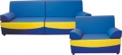

7. БРИГАНТИНА 8. ПОДИУМ
диван детский: длина 120 см, набор для ясельного возраста
высота сидения 35 см, (длина 120 см, высота 40 см)
ширина 55 см Цена: 18 492,00
Цена: 12 140,00
кресло детское: длина 60 см,
высота сидения 35 см,
ширина 55 см
Цена: 6 702,00
БРИГАНТИНА диван взрослый
Цена: 34 760,00
БРИГАНТИНА кресло взрослое
Цена: 20 838,00

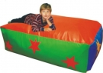

9. БАНКЕТКА ( 1 шт) 10. ЗВЕЗДОЧЁТ- мягкий пуф
размер 35х35х35 см (длина - 150 см, ширина - 100 см, высота - 50 см)
Цена: 3 253,00 Цена: 16 422,00

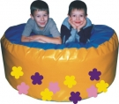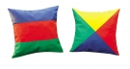

11. СОЛНЫШКО - мягкий пуф 12. НАПОЛЬНАЯ ПОДУШКА
(диаметр 120 см, высота 50 см) размер 60х60 см
Цена: 13 360,00 Цена: 2 600,00

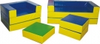

13. ЛАЗУРНЫЙ БЕРЕГ 14. КРЕСЛО - раскладывающееся в мат
модульный, раскладывающийся в маты набор в разложенном состоянии 50×120×20 см
Размеры в собранном виде: Цена: 7 451,00
Диван 120х60х45см, кресло 60х100х100 см;
столик раскладывающийся 44х88х15 см
(вкладывается в диван), столик 44х44х15 см
(вкладывается в кресло)
Цена: 29 617,00

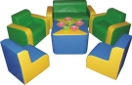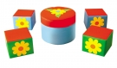
15. ЦВЕТИК-СЕМИЦВЕТИК (для ясельного возраста) 16. ПОЛЯНКА
Диван 60х60х80 см – 1 шт., модульный набор
Кресло 30х30х60 – 4 шт., столик-пуфик: диаметр 40 см,
столик 30х40х40 см - 1 шт. высота 30 см;
Цена: 21 483,00 Цена: 6 703,00

17. ДЕКОРАТИВНАЯ ПОДУШЕЧКА 18. ПОДУШЕЧКА КРУГЛАЯ
диаметр - 40 см, толщина - 5 см диаметр - 40 см, толщина - 5 см
Цена: 1 431,00 Цена: 1 050,00

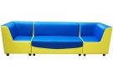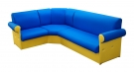

19. ДЕЛЬФИН 20. КОМПЛЕКТ МЕБЕЛИ "УГЛОВОЙ"
Диван -1 шт., угол - 2 шт. Диван 120х180 см,
Цена: 23 799,00 Высота – 70 см, высота сиденья 35 см,
кресло 60х60 см, Высота – 70 см
высота сиденья 35 см
Цена: 48 600,00

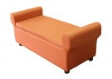

21. КУШЕТКА 22. ДИВАН ПОЛУКРУГЛЫЙ
размер 50х35х110 см d=120 см, h=80 см
Цена: 9 741,00 Цена: 14 776,00
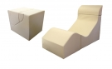

23. БРАВО. 24. КРЕСЛО-ТРАНСФОРМЕР.
Бескаркасный мягкий поролоновый. Размер в сложенном 60х60х 76 см.,
Все элементы можно переставлять. в разложенном состоянии 82х122х60 см
Диван 100х55х65 см - 1 шт., Цена: 20 450,00
кресло 50х55х65 см - 3 шт.,
сектор полукруглый d=55,
h=33 см - 2 шт.,
Пуфик-столик d=40, h=30 см,
сектор 45х55х65 см, узкая часть 22 см.
Цена: 48 524,00

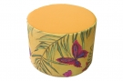

25. ПИКНИЧОК
Пуфик-столик d=40,
h=30 см; кресло 50х35х40 см - 2 шт.
Цена: 12 038,00

ООО «МЕБЕЛЬНЫЙ ДВОР»
ОТДЕЛ ПРОДАЖ
Специалист Татьяна
Специалист Татьяна Контакты:
201-22-34 / 201-22-70 /
+ 7 924 731 22 34 / + 7 924 731 22 70
e-mail: mebeldvortania@gmail.com
mebel2012270@gmail.com

http://mebelvlad.ru

